Областное государственное автономное образовательное
учреждение среднего профессионального образования
“Губкинский горнополитехнический колледж”

Тест
По дисциплине «Измерительная техника»
для специальности: 140448 «Техническая эксплуатация и обслуживание электрического и электромеханического оборудования (по отраслям)

Губкин 2014
Раздел 1. Основы метрологии
Вариант 1.
№  п/п | Вопрос | Варианты ответов
1 | Средство измерений, вырабатывающее сигнал измерительной информации, который можно воспринимать: | а) мера  б) эталон  в) измерительный прибор  г) измерительная информация  д) единица измерений
2 | Для практических измерений применяются: | а) рабочие средства измерения  б) образцовые средства измерения  в) контрольные средства измерения  г) эталон  д) проверочные средства измерения
3 | Значение физической величины, идеально отражающее данную величину: | а) мнимое  б) настоящее  в) истинное  г) правильное  д) справедливое
4 | Для измерения косвенным методом падения напряжения на элементе электрической цепи потребуются приборы: | а) амперметр
4 |  | б) вольтметр
4 |  | в) ваттметр и амперметр
4 |  | г) вольтметр и омметр
4 |  | д) счетчик
5 | Для измерения прямым методом тока в цепи используют: | а) ваттметр
5 | Для измерения прямым методом тока в цепи используют: | б) вольтметр и амперметр
5 | Для измерения прямым методом тока в цепи используют: | в) вольтметр
5 | Для измерения прямым методом тока в цепи используют: | г) амперметр
5 | Для измерения прямым методом тока в цепи используют: | д) частотомер
6 | Единицей измерения активной мощности является: | а) Вольт
6 | Единицей измерения активной мощности является: | б) Ватт
6 | Единицей измерения активной мощности является: | в) Ампер
6 | Единицей измерения активной мощности является: | г) Генри
6 | Единицей измерения активной мощности является: | д) Симменс
7 | Основная наибольшая допустимая погрешность прибора: | а) относительная
7 | Основная наибольшая допустимая погрешность прибора: | б) приведенная
7 | Основная наибольшая допустимая погрешность прибора: | в) дополнительная
7 | Основная наибольшая допустимая погрешность прибора: | г) случайная
7 | Основная наибольшая допустимая погрешность прибора: | д) инструментальная
8 | Относительная погрешность измерений определяется по формуле: | а) $γ_{А}=А_{\text{изм}}−А$
8 | Относительная погрешность измерений определяется по формуле: | б) $γ_{А}=\frac{ΔА}{А}$
8 | Относительная погрешность измерений определяется по формуле: | в) $γ_{А}=\frac{ΔА}{А}×\text{100}\text{\%}$
8 | Относительная погрешность измерений определяется по формуле: | г) $γ_{А}=\frac{А}{ΔА}×\text{100}\text{\%}$
8 | Относительная погрешность измерений определяется по формуле: | д) $γ_{А}=А−А_{\text{изм}}$
9 | Погрешность, которая изменяется случайным образом при повторном измерении той же величины: | а) методическая
9 |  | б) грубая
9 |  | в) случайная
9 |  | г) систематическая
9 |  | д) инструментальная
10 | Чтобы уменьшить систематическую погрешность: | а) величину измеряют многократно и находят ее среднеарифметическое значение
10 | Чтобы уменьшить систематическую погрешность: | б) при расчетах эту величину не учитывают
10 | Чтобы уменьшить систематическую погрешность: | в) к измеренному значению прибавляют поправку
10 | Чтобы уменьшить систематическую погрешность: | г) уменьшают измеренную величину в 10 раз
10 | Чтобы уменьшить систематическую погрешность: | д) умножают измеренную величину на сумму погрешностей

Вариант 2
№  п/п | Вопрос | Варианты ответов
1 | Информация о значениях, измеряемых величин – это | а) мера
1 | Информация о значениях, измеряемых величин – это | б) измерительный прибор
1 | Информация о значениях, измеряемых величин – это | в) измерительная информация
1 | Информация о значениях, измеряемых величин – это | г) эталон
1 | Информация о значениях, измеряемых величин – это | д) единица измерения
2 | Для проверки точности других средств измерения применяются: | а) рабочие средства измерения
2 | Для проверки точности других средств измерения применяются: | б) образцовые средства измерения
2 | Для проверки точности других средств измерения применяются: | в) эталон
2 | Для проверки точности других средств измерения применяются: | г) контрольные средства измерения
2 | Для проверки точности других средств измерения применяются: | д) проверочные средства измерения
3 | Значение величины, найденное при ее измерении – это | а) результат измерения
3 | Значение величины, найденное при ее измерении – это | б) правильное значение
3 | Значение величины, найденное при ее измерении – это | в) действительное значение
3 | Значение величины, найденное при ее измерении – это | г) мнимое значение
3 | Значение величины, найденное при ее измерении – это | д) истинное значение
4 | Для измерения косвенным методом активной мощности, потребляемой элементом электрической цепи, потребуются приборы: | а) ваттметр
4 |  | б) счетчик
4 |  | в) ваттметр и омметр
4 |  | г) вольтметр и амперметр
4 |  | д) фазометр и амперметр
5 | Для измерения прямым методом напряжения используют: | а) ваттметр
5 | Для измерения прямым методом напряжения используют: | б) вольтметр и амперметр
5 | Для измерения прямым методом напряжения используют: | в) вольтметр
5 | Для измерения прямым методом напряжения используют: | г) амперметр
5 | Для измерения прямым методом напряжения используют: | д) частотомер
6 | Единицей измерения реактивной мощности цепи переменного тока является: | а) В
6 |  | б) Вт
6 |  | в) Ом
6 |  | г) А
6 |  | д) ВАр
7 | Какая из погрешностей зависит от способа расчета? | а) систематическая
7 | Какая из погрешностей зависит от способа расчета? | б) инструментальная
7 | Какая из погрешностей зависит от способа расчета? | в) относительная
7 | Какая из погрешностей зависит от способа расчета? | г) грубая
7 | Какая из погрешностей зависит от способа расчета? | д) погрешность прибора
8 | Погрешность, вызванная отклонением условий работы прибора от его нормальных условий: | а) основная
8 |  | б) приведенная
8 |  | в) дополнительная
8 |  | г) случайная
8 |  | д) инструментальная
9 | Погрешность, которая остается постоянной или закономерно изменяется при повторных измерениях величины: | а) методическая
9 |  | б) грубая
9 |  | в) случайная
9 |  | г) систематическая
9 |  | д) инструментальная
10 | Чтобы уменьшить влияние грубой погрешности измерений: | а) величину измеряют многократно и находят ее среднеарифметическое значение
10 | Чтобы уменьшить влияние грубой погрешности измерений: | б) при расчетах эту величину не учитывают
10 | Чтобы уменьшить влияние грубой погрешности измерений: | в) к измеренному значению прибавляют поправку
10 | Чтобы уменьшить влияние грубой погрешности измерений: | г) умножают измеренную величину на сумму погрешностей
10 | Чтобы уменьшить влияние грубой погрешности измерений: | д) выражают погрешность в процентах

Вариант 3.

№  п/п | Вопрос | Варианты ответов
1 | Средство измерений для воспроизведения физической величины – это | а) эталон
1 |  | б) мера
1 |  | в) измерительный прибор
1 |  | г) измерительная информация
1 |  | д) единица измерений
2 | Для передачи размера единицы измерения физической величины применяются: | а) рабочие средства измерения
2 |  | б) эталон
2 |  | в) контрольные средства измерения
2 |  | г) проверочные средства измерения
2 |  | д) образцовые средства измерения
3 | Значение физической величины, найденное экспериментально, близкое к истинному: | а) мнимое
3 |  | б) настоящее
3 |  | в) действительное
3 |  | г) результат измерения
3 |  | д) правильное
4 | Для измерения косвенным методом тока, протекающего в электрической цепи, потребуются приборы: | а) амперметр
4 |  | б) вольтметр и омметр
4 |  | в) ваттметр и фазометр
4 |  | г) амперметр и частотомер
4 |  | д) амперметр и омметр
5 | Для измерения прямым методом мощности используют: | а) ваттметр
5 | Для измерения прямым методом мощности используют: | б) вольтметр и амперметр
5 | Для измерения прямым методом мощности используют: | в) вольтметр
5 | Для измерения прямым методом мощности используют: | г) амперметр
5 | Для измерения прямым методом мощности используют: | д) фазометр
6 | Сопротивление элемента цепи постоянного тока измеряют в: | а) В
6 | Сопротивление элемента цепи постоянного тока измеряют в: | б) Вт
6 | Сопротивление элемента цепи постоянного тока измеряют в: | в) Ом
6 | Сопротивление элемента цепи постоянного тока измеряют в: | г) А
6 | Сопротивление элемента цепи постоянного тока измеряют в: | д) ВАр
7 | Абсолютная погрешность измерений определяется по формуле: | а) $γ_{А}=А_{\text{изм}}−А$
7 | Абсолютная погрешность измерений определяется по формуле: | б) $γ_{А}=\frac{ΔА}{А}$
7 | Абсолютная погрешность измерений определяется по формуле: | в) $γ_{А}=\frac{ΔА}{А}×\text{100}\text{\%}$
7 | Абсолютная погрешность измерений определяется по формуле: | г) $γ_{А}=\frac{А}{ΔА}×\text{100}\text{\%}$
7 | Абсолютная погрешность измерений определяется по формуле: | д) $γ_{А}=А−А_{\text{изм}}$
8 | Погрешность, которую имеет прибор при нормальных условиях работы: | а) основная
8 |  | б) приведенная
8 |  | в) дополнительная
8 |  | г) случайная
8 |  | д) инструментальная
9 | Погрешность, которая существенно превышает ожидаемую в данных условиях: | а) методическая
9 |  | б) грубая
9 |  | в) случайная
9 |  | г) систематическая
9 |  | д) инструментальная
10 | Чтобы уменьшить влияние случайной погрешности измерений: | а) величину измеряют многократно и находят ее среднеарифметическое значение
10 | Чтобы уменьшить влияние случайной погрешности измерений: | б) при расчетах эту величину не учитывают
10 | Чтобы уменьшить влияние случайной погрешности измерений: | в) к измеренному значению прибавляют поправку
10 | Чтобы уменьшить влияние случайной погрешности измерений: | г) уменьшают измеренную величину на величину погрешности
10 | Чтобы уменьшить влияние случайной погрешности измерений: | д) умножают измеренную величину на сумму всех погрешностей

Раздел 2. Электроизмерительные приборы
Вариант 1.

№  п/п | Вопрос | Варианты ответов
1 | Стрелочные приборы – это приборы | а) с непрерывным отсчетом
1 | Стрелочные приборы – это приборы | б) с дискретным отсчетом
1 | Стрелочные приборы – это приборы | в) с графическим изображением
1 | Стрелочные приборы – это приборы | г) ваш вариант
1 | Стрелочные приборы – это приборы | д) показывающие изменение величины во времени
2 | Контрольные приборы имеют точность: | а) 0,05;0,1
2 | Контрольные приборы имеют точность: | б) 0,2;0,5
2 | Контрольные приборы имеют точность: | в) 1;1,5;2,5
2 | Контрольные приборы имеют точность: | г) 4
2 | Контрольные приборы имеют точность: | д) >4
3 | В каком положении должна располагаться шкала прибора в данном случае: | а) горизонтально
3 |  | б) вертикально
3 |  | в) под наклоном
3 |  | г) в любом положении
3 |  | д) под углом 50⁰
4 | Какое из условных обозначений соответствует прибору электродинамической системы? | а) | б) | в) | г) | д)
5 | Прибор какой системы можно использовать для измерения количества потребляемой энергии? | а) электродинамической
5 |  | б) индукционной
5 |  | в) магнитоэлектрической
5 |  | г) электромагнитной
5 |  | д) вибрационной
6 | Для чего в измерительном механизме электроизмерительного прибора необходима зеркальная шкала | а) для установки стрелки в нулевое положение
6 |  | б) для повышения точности измерений
6 |  | в) для прекращения колебаний подвижной части
6 |  | г) для указания измеряемой величины
6 |  | д) для создания противодействующего момента
7 | При работе прибора какой системы используется принцип взаимодействия магнитного поля постоянного магнита и проводника с током | а) электромагнитной
7 |  | б) индукционной
7 |  | в) магнитоэлектрической
7 |  | г) электродинамической
7 |  | 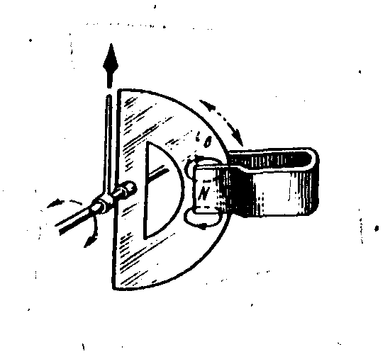  д) вибрационной
8 | Как называется часть измерительного механизма, изображенная на рисунке? |  |  | а) стрелка
8 |  |  |  | б) корректор
8 |  |  |  | в) успокоитель
8 |  |  |  | г) шкала
8 |  |  |  | д) ось
9 | Измерительные трансформаторы предназначены для расширения пределов измерения электроизмерительных приборов в цепях: | а) постоянного тока
9 |  | б) переменного однофазного тока
9 |  | в) трехфазного переменного тока
9 |  | г) постоянного и переменного тока
9 |  | 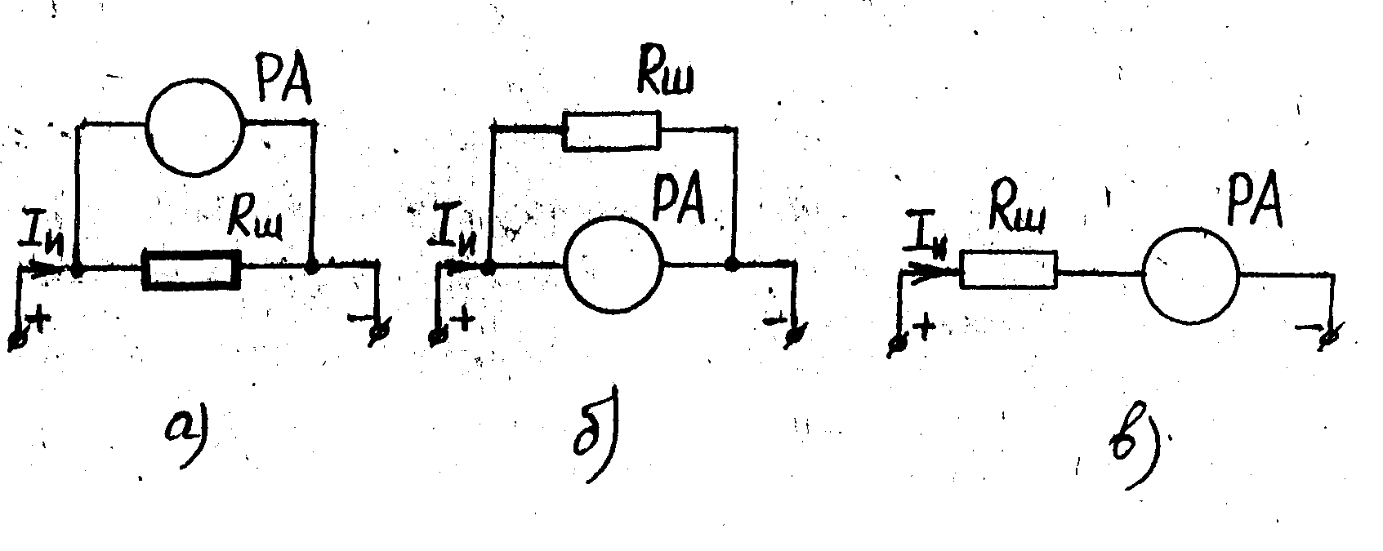  д) в искробезопасных цепях
10 | На какой из схем шунт и амперметр подключены правильно?

Вариант 2.

№  п/п | Вопрос | Варианты ответов
1 | Цифровые приборы – это приборы | а) с непрерывным отсчетом
1 | Цифровые приборы – это приборы | б) с дискретным отсчетом
1 | Цифровые приборы – это приборы | в) с графическим изображением
1 | Цифровые приборы – это приборы | г) ваш вариант
1 | Цифровые приборы – это приборы | д) показывающие изменение величины во времени
2 | Точность технических приборов равна: | а) 0,05;0,1
2 | Точность технических приборов равна: | б) 0,2;0,5
2 | Точность технических приборов равна: | в) 1;1,5;2,5
2 | Точность технических приборов равна: | г) 4
2 | Точность технических приборов равна: | д) >4
3 | Данное условное обозначение  на шкале прибора означает | а) прибор защищен от внешних магнитных полей
3 | Данное условное обозначение  на шкале прибора означает | б) прибор защищен от электрических полей
3 | Данное условное обозначение  на шкале прибора означает | в) защита от любых воздействий окружающей среды
3 | Данное условное обозначение  на шкале прибора означает | г) прибор индукционной системы
3 | Данное условное обозначение  на шкале прибора означает | д) шкала прибора располагается наклонно
4 | Какое из условных обозначений соответствует прибору магнитоэлектрической системы? | 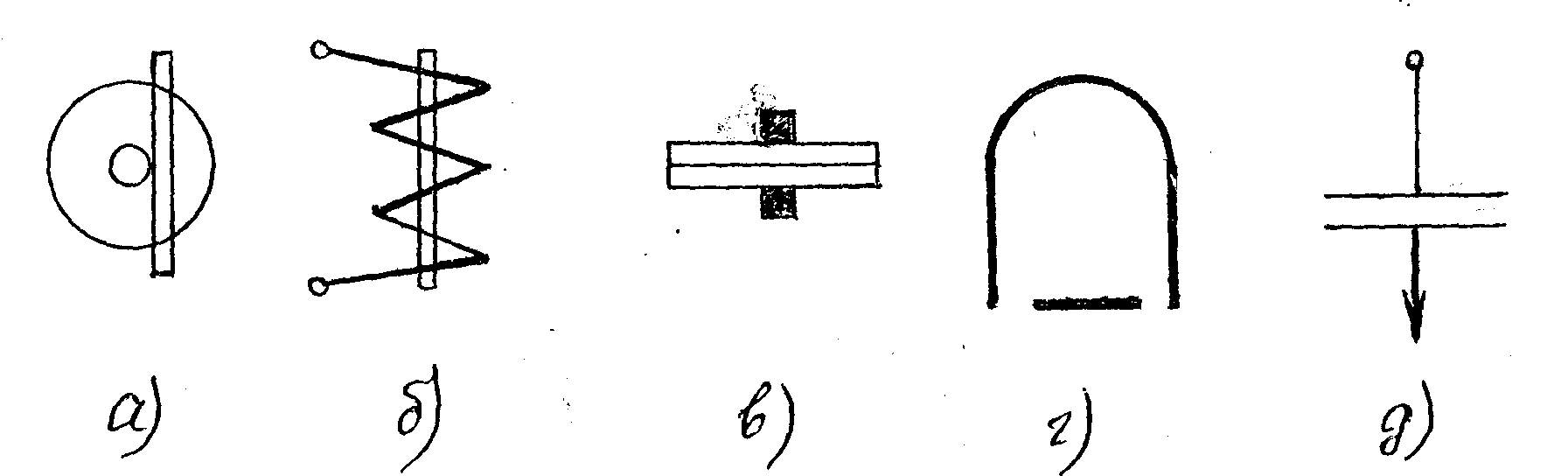
5 | Прибор какой системы можно использовать для измерения напряжения тока и мощности в цепях постоянного и переменного тока? | а) электромагнитной
5 |  | б) индукционной
5 |  | в) электродинамической
5 |  | г) магнитоэлектрической
5 |  | д) ферродинамической
6 | Для чего в измерительном механизме прибора необходима стрелка? | а) для установки стрелки в нулевое положение
6 |  | б) для повышения точности измерений
6 |  | в) для прекращения колебаний подвижной части
6 |  | г) для указания измеряемой величины
6 |  | д) для создания противодействующего момента
7 | При работе прибора какой системы используется принцип втягивания ферромагнитного сердечника в катушку с током? | а) электромагнитной
7 |  | б) индукционной
7 |  | в) магнитоэлектрической
7 |  | г) электродинамической
7 |  | д) выпрямительной
8 | Как называется данная часть измерительного механизма прибора? | 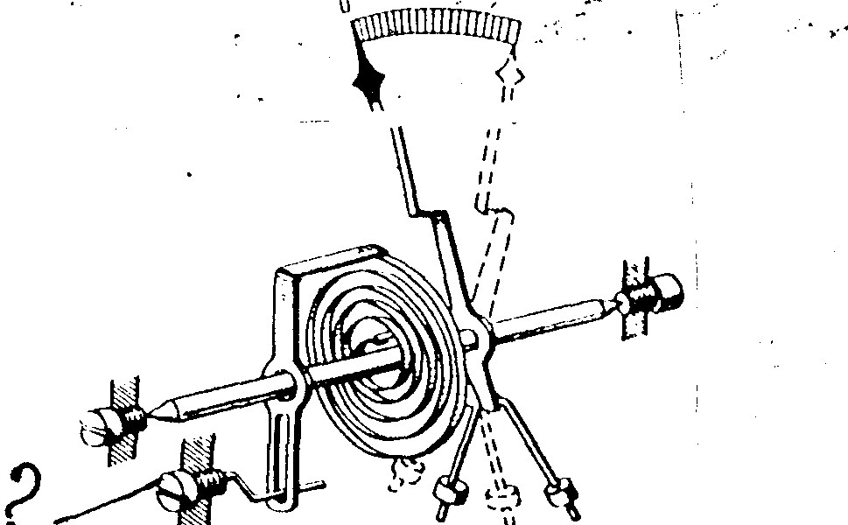 | а) стрелка
8 |  |  | б) корректор
8 |  |  | в) успокоитель
8 |  |  | г) шкала
8 |  |  | д) диск успокоителя
9 | На какой из схем изображен измерительный трансформатор тока? | 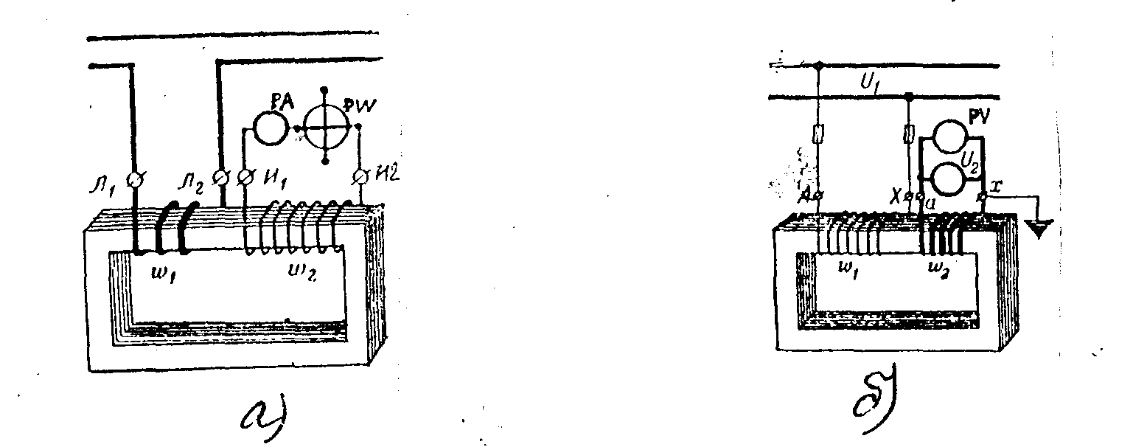
10 | Какая формула позволяет определить сопротивление добавочного резистора? | а) $R=\frac{R_{\text{РА}}}{π−1}$ |  | г) $R=\frac{U}{I}$
10 |  | б) $R=R_{\text{PV}}(π−1)$ |  | г) $R=\frac{U}{I}$
10 |  |  |  | д) $R=\frac{R_{1}×R_{3}}{R_{2}}$
10 |  | в) $R=ρ×\frac{ℓ}{S}$ |  | д) $R=\frac{R_{1}×R_{3}}{R_{2}}$

Вариант 3.

№  п/п | Вопрос | Варианты ответов
1 | Измерительная величина сравнивается с мерой при измерении: | а) прибором сравнения
1 | Измерительная величина сравнивается с мерой при измерении: | б) показывающим прибором
1 | Измерительная величина сравнивается с мерой при измерении: | в) самопишущим прибором
1 | Измерительная величина сравнивается с мерой при измерении: | г) осциллографом
1 | Измерительная величина сравнивается с мерой при измерении: | д) цифровым прибором
2 | Точность лабораторных приборов может быть равна | а) 0,05;0,1
2 | Точность лабораторных приборов может быть равна | б) 0,2;0,5
2 | Точность лабораторных приборов может быть равна | в) 1;1,5;2
2 | Точность лабораторных приборов может быть равна | г) 4
2 | Точность лабораторных приборов может быть равна | д) >4
3 | Данное условное обозначение  на шкале прибора означает | а) прибор защищен от внешних магнитных полей
3 | Данное условное обозначение  на шкале прибора означает | б) прибор защищен от электрических полей
3 | Данное условное обозначение  на шкале прибора означает | в) нет защиты от магнитного поля
3 | Данное условное обозначение  на шкале прибора означает | г)нет защиты от электрического поля
3 | Данное условное обозначение  на шкале прибора означает | д) защита от любых воздействий окружающей среды
4 | Какое из этих условных обозначений соответствует прибору электромагнитной системы? | 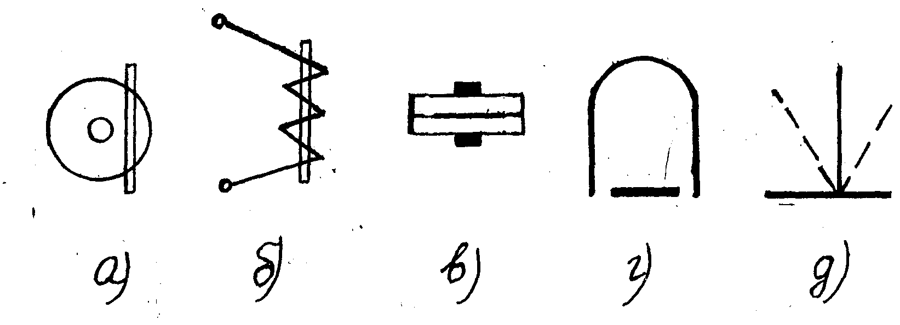
5 | Прибор какой системы применяют для измерения тока и напряжения в цепях постоянного тока? | а) электродинамической
5 |  | б) индукционной
5 |  | в) электромагнитной
5 |  | г) магнитоэлектрической
5 |  | д) вибрационной
6 | Для чего в измерительном механизме электроизмерительного прибора необходим успокоитель? | а) для установки стрелки в нулевое положение
6 |  | б) для прекращения колебаний подвижной части
6 |  | в) для повышения точности измерений
6 |  | г) для указания измеряемой величины
6 |  | д) для создания противодействующего момента
7 | При работе какой системы электроизмерительных приборов используется принцип взаимодействия вихревых токов с вращающимся магнитным полем: | а) электромагнитной
7 |  | б) индукционной
7 |  | в) магнитоэлектрической
7 |  | г) электродинамической
7 |  | д) вибрационной
8 | Как называется данная часть измерительного механизма? | 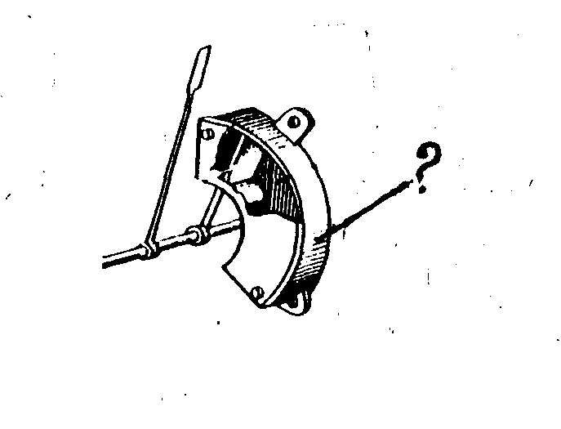 | а) стрелка
8 | Как называется данная часть измерительного механизма? |  | б) корректор
8 | Как называется данная часть измерительного механизма? |  | в) успокоитель
8 | Как называется данная часть измерительного механизма? |  | г) шкала
8 | Как называется данная часть измерительного механизма? |  | д) уравновешивающие грузики
9 | На какой из схем изображен измерительный трансформатор напряжения? | 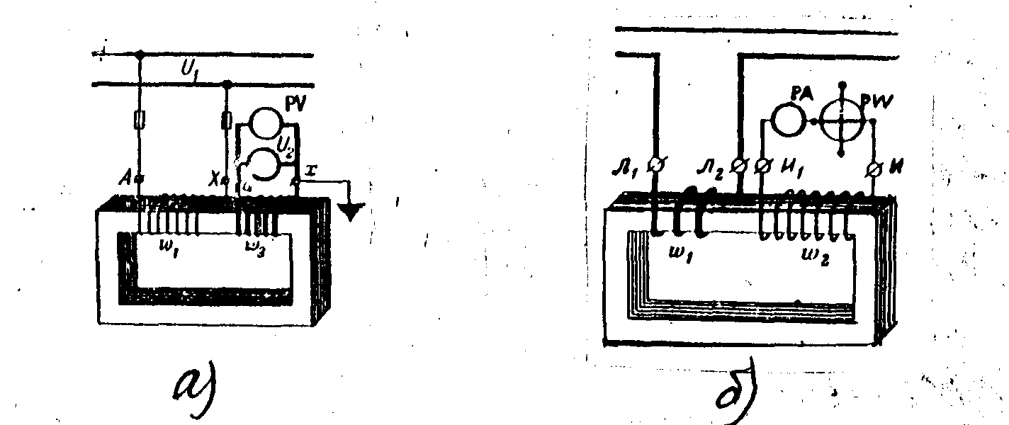
10 | Какая формула позволяет определить сопротивление шунта? | а) $R=\frac{R_{\text{РА}}}{π−1}$ |  | г) $R=\frac{U}{I}$
10 | Какая формула позволяет определить сопротивление шунта? | б) $R=R_{\text{PV}}(π−1)$ |  | г) $R=\frac{U}{I}$
10 | Какая формула позволяет определить сопротивление шунта? |  |  | д) $R=\frac{R_{1}×R_{3}}{R_{2}}$
10 | Какая формула позволяет определить сопротивление шунта? | в) $R=ρ×\frac{ℓ}{S}$ |  | д) $R=\frac{R_{1}×R_{3}}{R_{2}}$

Вариант 4.

№  п/п | Вопрос | Варианты ответов
1 | Какой прибор позволяет определить значение измеряемой величины по отсчетному устройству: | а) прибор сравнения
1 |  | б) показывающий прибор
1 |  | в) самопишущий прибор
1 |  | г) осциллографом
2 | Приборы, имеющие точность 4 – это | а) лабораторные приборы
2 | Приборы, имеющие точность 4 – это | б) технические приборы
2 | Приборы, имеющие точность 4 – это | в) контрольные приборы
2 | Приборы, имеющие точность 4 – это | г) учебные приборы
3 | Как нужно располагать прибор при данном изображении на шкале: | а) горизонтально
3 |  | б) вертикально
3 |  | в) под наклоном
3 |  | г) под углом 45⁰ к горизонту
3 |  | д) так, как удобно оператору
4 | Какое из условных обозначений соответствует прибору индукционной системы? | 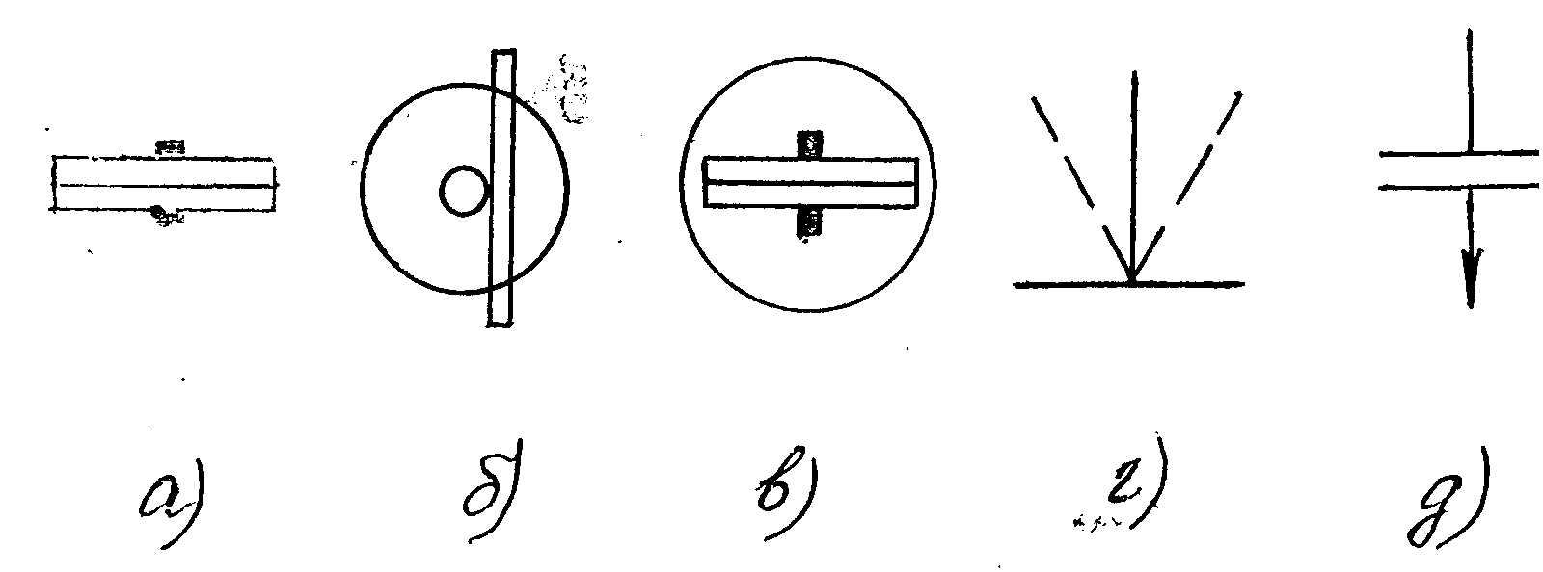
5 | Прибор какой системы можно использовать для измерения тока и напряжения в цепях постоянного и переменного тока? | а) электродинамической
5 |  | б) индукционной
5 |  | в) электромагнитной
5 |  | г) магнитоэлектрической
5 |  | д) вибрационной
6 | Совокупность преобразовательных элементов, обеспечивающая получение сигнала измерительной информации – это | а) измерительная цепь прибора
6 |  | б) измерительный механизм
6 |  | в) преобразовательный элемент
6 |  | г) отсчетное устройство
6 |  | д) ваш вариант
7 | При работе какой системы электроизмерительных приборов используется принцип взаимодействия проводников с токами? | а) электромагнитной
7 |  | б) индукционной
7 |  | в) магнитоэлектрической
7 |  | г) электродинамической
7 |  | д) вибрационной
8 | Как называется данная часть измерительного механизма? | 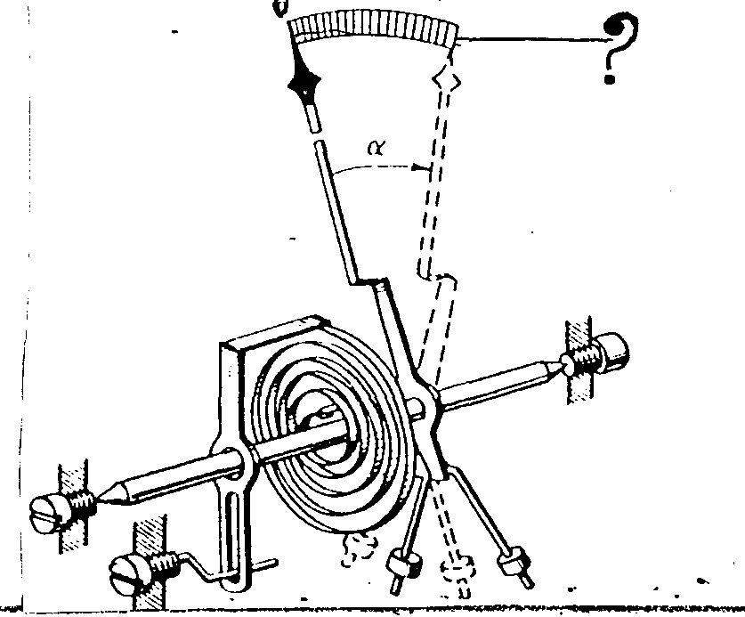 | а) стрелка
8 | Как называется данная часть измерительного механизма? |  | б) корректор
8 | Как называется данная часть измерительного механизма? |  | в) успокоитель
8 | Как называется данная часть измерительного механизма? |  | г) шкала
8 | Как называется данная часть измерительного механизма? |  | д) спиральная пружина
9 | После окончания измерения вторичная обмотка трансформатора тока  ТА | а) должна остаться разомкнутой
9 |  | б) должна быть замкнута накоротко
9 |  | в) должна быть заземлена
9 |  | г) соединена с нулевым проводом
9 |  | д) замкнута на измерительное сопротивление
10 | На какой из схем добавочное сопротивление и вольтметр включены верно? | 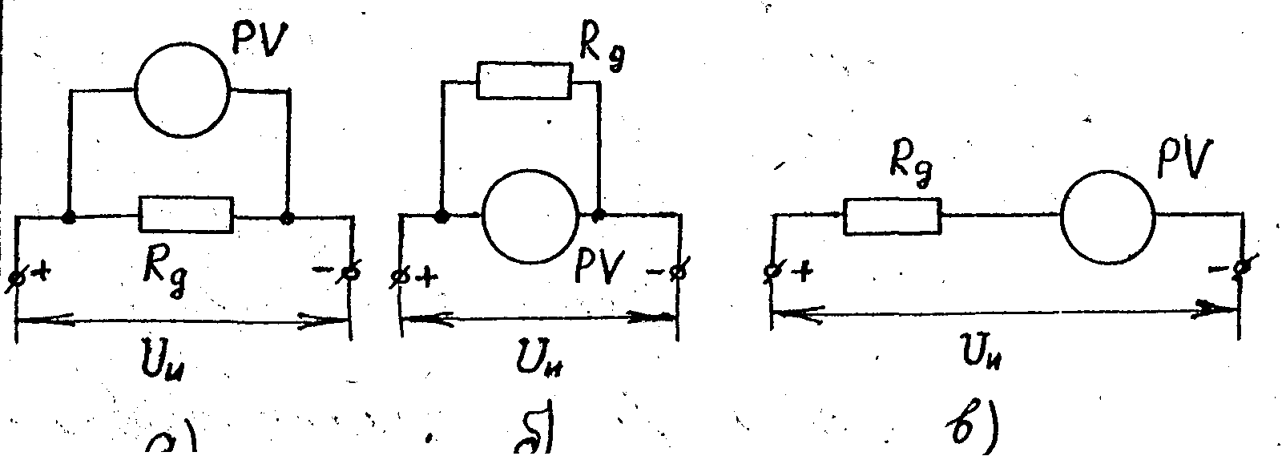

Раздел 3. Измерение параметров электрической цепи
Вариант 1.

№  п/п | Вопрос | Варианты ответов
1 | На шкалах амперметров и вольтметров, предназначенных для измерения синусоидальных величин, наносятся: | а) действующее значение величины
1 |  | б) среднее значение
1 |  | в) фазное значение
1 |  | г) амплитудное значение
1 |  | д)мгновенное значение
2 | При измерении напряжения в высоковольтных цепях постоянного тока применяются: | а) вольтметры магнитоэлектрической системы
2 |  | б) вольтметры электромагнитной системы с трансформаторами тока
2 |  | в) вольтметры электростатической системы с U_{ном}≤100 кВ
2 |  | г) магнитоэлектрические гальванометры
2 |  | д) вольтметрами электродинамической системы с трансформаторами напряжения
3 | Зажимы обмоток ваттметра, соединенные с источником питания, называются: | а) нагрузочными
3 |  | б) генераторными
3 |  | в) нулевыми
3 |  | г) линейными
3 |  | д) трансформаторными
4 | Можно ли измерять индуктивность L в условиях, не соответствующих условиям эксплуатации? | а) можно
4 |  | б) нельзя
4 |  | в) можно, если после измерения произвести пересчет результата
4 |  | г) нельзя, т.к. неизвестны остальные параметры цепи
4 |  | д) по усмотрению испытателя
5 | Какой из ваттметров измеряет мощность R₃? | а) PW4 | 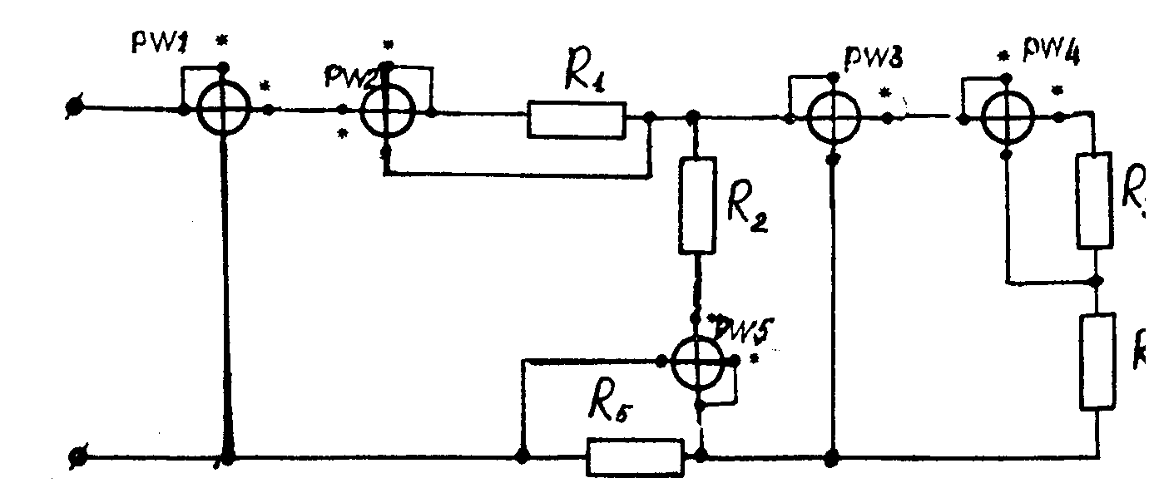
5 | Какой из ваттметров измеряет мощность R₃? | б) PW3
5 | Какой из ваттметров измеряет мощность R₃? | в) PW1
5 | Какой из ваттметров измеряет мощность R₃? | г) PW5
5 | Какой из ваттметров измеряет мощность R₃? | д) PW2
6 | Какую схему можно использовать для измерения активной мощности в 3-х фазной 4-х проводной цепи переменного тока при симметричной нагрузке? | 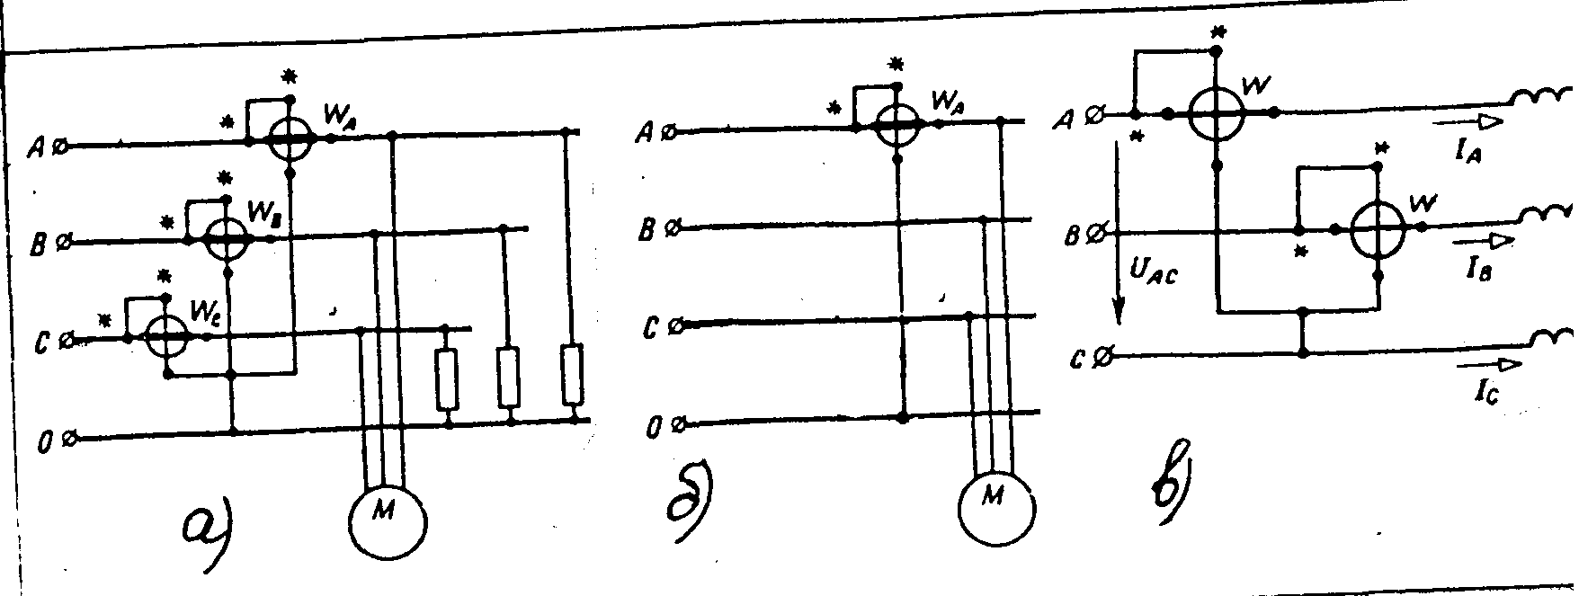
7 | Какое условие должно выполняться при измерении данной схемой мощности (с ном. искусственной нулевой точки) | 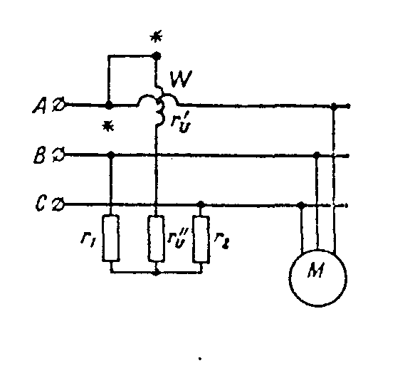 |  | а) $r_{1}=r_{2}=r_{U}^{'}$
7 |  |  |  | б) $r_{1}≻r_{2}=r_{U}^{'}+r_{U}^{''}$
7 |  |  |  | в) $r_{1}=r_{2}=r_{U}^{''}$
7 |  |  |  | г) $r_{1}=r_{2}=r_{U}^{'}+r_{U}^{''}$
7 |  |  |  | д) $r_{1}≻r_{2}≻r_{U}^{'}≻r_{U}^{''}$
8 | Аноды электронно-лучевой трубки (осциллографа) предназначены для: | а) излучения электронов
8 |  | б) регулирования яркости изображения на экране
8 |  | в) фокусировки луча
8 |  | г) отклонения луча в горизонтальном направлении
8 |  | д) отклонение луча в вертикальном направлении
9 | По какой формуле можно определить сопротивление R_{x,} если измерения производить по данной схеме? | 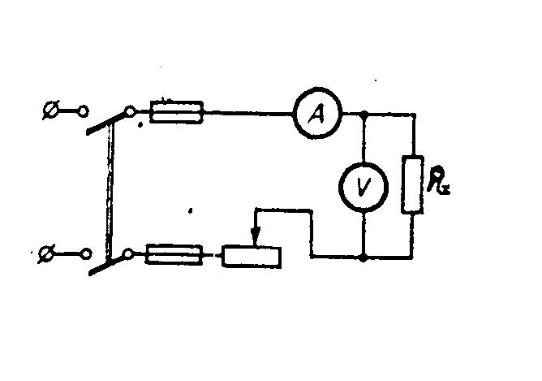 |  | а) $R_{x}=\frac{U_{\text{PV}}}{I_{\text{PA}}}$ | в) $R_{x}=\frac{U_{\text{PV}}}{I_{\text{PA}}−\frac{U_{\text{PV}}}{r_{\text{PV}}}}$
9 |  |  |  | б) $R_{x}=\frac{U_{\text{PV}}}{I_{\text{PA}}}−r_{\text{PA}}$ | г) $R_{x}=r_{\text{PV}}−r_{\text{PA}}$
10 | 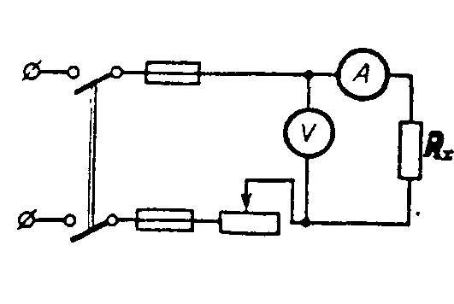  При каких условиях можно использовать для измерения сопротивления данную схему? |  |  | а) R_{x} >>r_{PA}
10 |  |  |  | б) R_{x} <<r_{PV}
10 |  |  |  | в) R_{x} >>r_{PV}
10 |  |  |  | г) R_{x} <<r_{PA}
10 |  |  |  | д) R_{x} =r_{PA}=r_{PV}

Раздел 3. Измерение параметров электрической цепи
Вариант 2.

№  п/п | Вопрос | Варианты ответов
1 | При измерении параметров электрической цепи электроизмерительный прибор | а) должен изменить параметры цепи
1 |  | б) не должен влиять на параметры и режим работы цепи
1 |  | в) не должен изменять режим работы цепи
1 |  | г) должен изменять размеры электрической цепи
1 |  | д) не должен влиять на параметры цепи
2 | При измерении тока в высоковольтных цепях переменного тока применяются | а) амперметры магнитоэлектрической системы
2 |  | б) магнитоэлектрические гальванометры
2 |  | в) амперметры электростатической системы
2 |  | г) амперметр соответствующей системы с трансформатором тока
2 |  | д) амперметр выпрямительной системы с трансформатором напряжения
3 | Зажимы обмоток ваттметра, соединяемые с электроприемником, называются | а) нулевыми
3 |  | б) линейными
3 |  | в) генераторными
3 |  | г) трансформаторными
3 |  | д) нагрузочными
4 | Можно ли измерять емкость С объекта в условиях, не соответствующим условиям его эксплуатации | а) нельзя, т.к. неизвестны остальные параметры цепи
4 |  | б) можно
4 |  | в) по усмотрению испытателя
4 |  | г) можно, если после измерения произвести пересчет результата
4 |  | д) нельзя
5 | Какой из ваттметров измеряет мощность всей цепи? | а) PW4
5 | Какой из ваттметров измеряет мощность всей цепи? | б) PW3
5 | Какой из ваттметров измеряет мощность всей цепи? | в) PW1
5 | Какой из ваттметров измеряет мощность всей цепи? | г) PW5
5 | Какой из ваттметров измеряет мощность всей цепи? | д) PW2
6 | Какую схему можно использовать для измерения активной мощности в 3-х фазной 4-х проводной цепи переменного тока при несимметричной нагрузке?
7 | Какой схемой нельзя воспользоваться для измерения активной мощности, если обмотки двигателя соединены треугольником? | 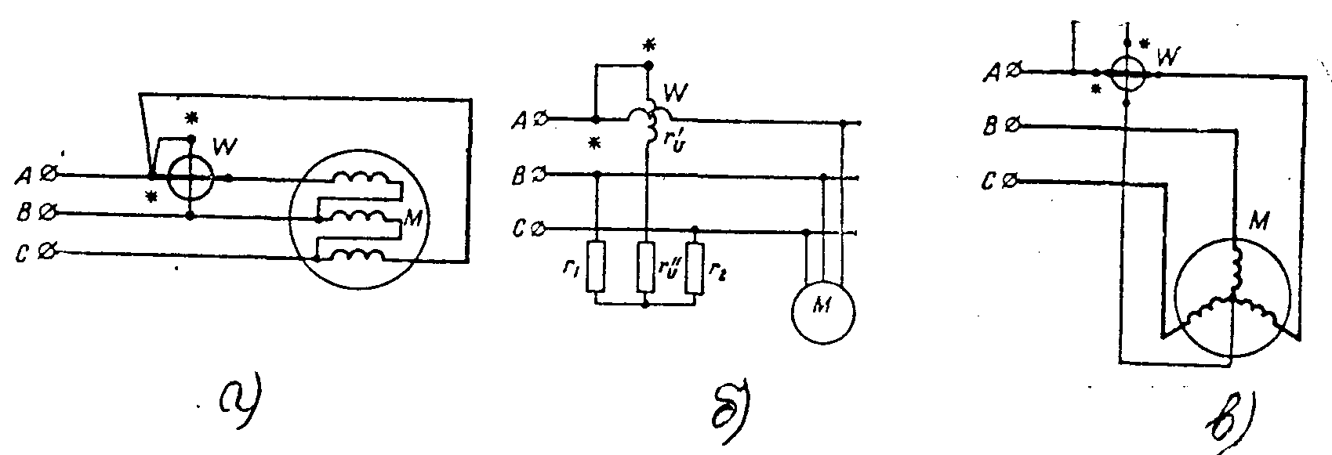
8 | Управляющий электрод (модулятор) осциллографа предназначен для:: | а) подогрева катода
8 |  | б) излучения электронов
8 |  | в) фокусировки луча
8 |  | г) регулирования яркости кривой на экране
8 |  | д) отклонения луча по вертикали и горизонтали
9 | Какую формулу можно использовать для определения R_{х}, если измерение производят по данной схеме? |  |  | а) $R_{x}=\frac{U_{\text{PV}}}{I_{\text{PA}}}$ | в) $R_{x}=\frac{U_{\text{PV}}}{I_{\text{PA}}−\frac{U_{\text{PV}}}{r_{\text{PV}}}}$
9 |  |  |  | б) $R_{x}=\frac{U_{\text{PV}}}{I_{\text{PA}}}−r_{\text{PA}}$ | г) $R_{x}=r_{\text{PV}}−r_{\text{PA}}$
10 | При каких условиях можно использовать для измерения сопротивления данную схему? |  |  | а) R_{x} >>r_{PA}
10 |  |  |  | б) R_{x} <<r_{PV}
10 |  |  |  | в) R_{x} >>r_{PV}
10 |  |  |  | г) R_{x} <<r_{PA}
10 |  |  |  | д) R_{x} =r_{PA}=r_{PV}

